**Systemd**

|  |  |  |  |
| --- | --- | --- | --- |
| **DESC** | | | |
| Gestionnaire général (gestion d’unités : services…, journalisation…) | | | |
| **FILES** | | | |
| /etc/ | inittab | | Obsolète avec systemd |
|  | Systemd/ | Journald.conf | Configuration des logs de journald |
|  |  | System/ | Lien symbolique vers la case en dessous |
| /usr/ | Lib/ | Systemd/system/ | Init scripts |
| **QUICK START** | | | |
|  | | | |

**Généralités :**

* Successeur d’Init et upstart.
* Initialiseur de services au démarrage.
* Composants de systemd :
  + Journald : collecte et gère les logs du kernel + applications
* Targets : anciennement run-level, Etat qu’un service essaye d’atteindre.

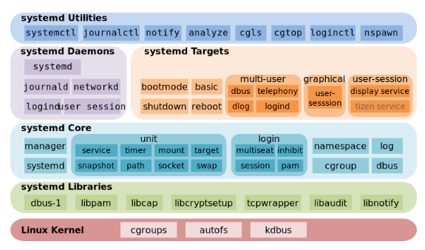

**Types d’unités :**

|  |  |
| --- | --- |
| **Unit** |  |
| .service |  |

Garbage :

Machin.service